ГУАП

КАФЕДРА № 12

ОТЧЕТ   
ЗАЩИЩЕН С ОЦЕНКОЙ

ПРЕПОДАВАТЕЛЬ

|  |  |  |  |  |
| --- | --- | --- | --- | --- |
| ассистент |  |  |  | А.А. Силина |
| должность, уч. степень, звание |  | подпись, дата |  | инициалы, фамилия |

|  |
| --- |
| ОТЧЕТ О ЛАБОРАТОРНОЙ РАБОТЕ |
| Анализ предметной области разрабатываемой веб-системы |
| по курсу: Проектирование информационных систем |
|  |
|  |

РАБОТУ ВЫПОЛНИЛ

|  |  |  |  |  |  |
| --- | --- | --- | --- | --- | --- |
| СТУДЕНТ гр. № | 1123 |  |  |  | И.В. Мерзляков |
|  |  |  | подпись, дата |  | инициалы, фамилия |

Санкт-Петербург 2024

**Цель работы**: провести SWOT-анализ для проектируемого веб-приложения и разработать информационный контент веб-системы.

**Прогресс по реализации проекта в Kaiten:**

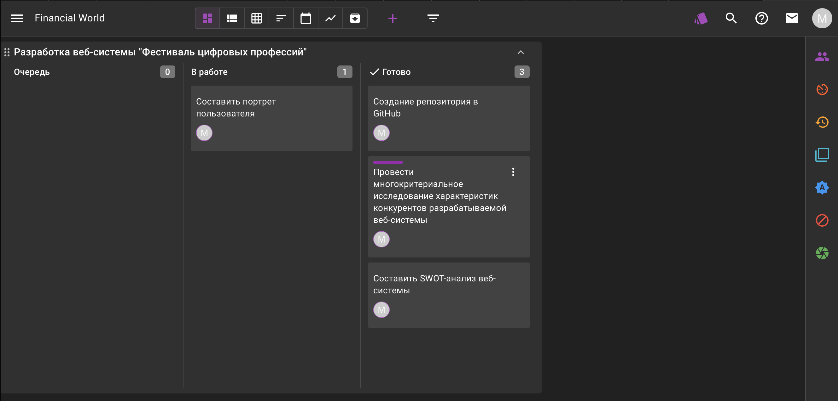

Рисунок 1 – Реализация проекта в Kaiten

S

**Идея продукта:**  
 Веб-приложение "Фестиваль цифровых профессий" — это платформа для регистрации на ежегодный офлайн-фестиваль, где ведущие IT-компании представляют свои услуги, проводят мастер-классы и знакомят участников с актуальными трендами в сфере технологий. Приложение предоставляет информацию о прошлом опыте проведения фестивалей, включая спикеров, компании, отзывы участников, а также дает возможность оставить заявку на участие. Участники фестиваля могут получить предложения (офферы) от IT-компаний по итогам мероприятий.

### **Цели проекта:**

1. Привлечение участников для участия в офлайн-фестивале цифровых профессий.
2. Создание удобного веб-приложения для регистрации, предоставления информации и обратной связи.
3. Повышение интереса целевой аудитории к цифровым профессиям и IT-компаниям.
4. Расширение возможностей трудоустройства и профессионального развития участников через сотрудничество с IT-компаниями.

### **Задачи проекта:**

1. Разработка функционального и интуитивно понятного веб-приложения.
2. Организация разделов с информацией о прошлых фестивалях, включая списки участников, отзывы и видеоматериалы.
3. Реализация удобной системы регистрации на фестиваль.
4. Обеспечение обратной связи от участников и IT-компаний после мероприятия.
5. Поддержка интеграции с IT-компаниями для возможности предоставления офферов участникам.
6. Обеспечение безопасности данных пользователей и надежной работы веб-приложения.

**Результат SWOT-анализа в табличном виде:**

Таблица 1 – SWOT-анализ

|  |  |
| --- | --- |
| **Внешняя среда** | |
| **Возможности  "O"' – opportunities** | **Угрозы  "T" – threats** |
| 1. Рост интереса к цифровым профессиям среди школьников, студентов и взрослых | 1. Высокий уровень конкуренции со стороны схожих платформ и оффлайн мероприятий |
| 2. Поддержка со стороны государственных и образовательных учреждений | 2. Риски кибератак и утечки данных пользователей |
| 3. Возможность партнерства с крупными IT-компаниями для проведения мероприятий | 3. Возможные изменения в образовательной политике, влияющие на финансирование и поддержку |
| 4. Использование новых технологий (VR/AR) для интерактивных мероприятий | 4. Усталость аудитории от онлайн-форматов |
| 5. Повышение потребности в обучении цифровым навыкам для карьерного роста |  |
| **Внутренняя среда** | |
| **Преимущества "S" – strength** | **Недостатки  "W" – weakness** |
| 1. Уникальная концепция объединения обучения и интерактивных мероприятий | 1. Ограниченные финансовые ресурсы для масштабной рекламной кампании |
| 2. Низкая себестоимость разработки контента для образовательной платформы | 2. Технические ограничения на ранних этапах реализации проекта |
| 3. Возможность привлечения известных экспертов в качестве спикеров | 3. Нехватка материалов и курсов на этапе запуска платформы |
| 4. Современный и интуитивно понятный интерфейс веб-приложения | 4. Неопределенность с монетизацией (как привлечь прибыль или дополнительные инвестиции) |
| 5. Четкая ориентация на целевую аудиторию с акцентом на образовательную ценность |  |

Таблица 2 – Матрица стратегий

| **Критерии** | **Перечень мероприятий** |
| --- | --- |
| **SO** | 1. Проведение рекламной кампании с акцентом на развитие цифровых навыков. 2. Партнерство с IT-компаниями для продвижения платформы. |
| **ST** | 1. Организация оффлайн-мероприятий, чтобы минимизировать конкуренцию с чисто онлайн-платформами. 2. Подготовка надежной системы безопасности для защиты данных. |
| **WO** | 1. Повышение квалификации сотрудников через тренинги по продвижению проектов. 2. Привлечение инвесторов для увеличения бюджета. |
| **WT** | 1. Постоянное обновление образовательного контента, чтобы оставаться актуальным. 2. Устранение технических недочетов и улучшение пользовательского опыта. |

Командой проекта было выбрано название financialtechworld.com, оно свободно и уникально.

**Информационный контент веб-страницы:**

#### Главная страница:

**Заголовок:**  
Фестиваль цифровых профессий: открывайте мир технологий вместе с нами!

**Введение:**  
Добро пожаловать на официальный сайт "Фестиваль цифровых профессий"! Этот уникальный проект объединяет представителей ведущих IT-компаний и энтузиастов цифрового мира. Узнайте, как начать карьеру в IT, прокачать свои навыки или найти вдохновение для новых проектов.

**Основная часть:**На нашем сайте вы можете:

* Узнать о прошлом опыте проведения фестивалей, спикерах и компаниях, которые принимали участие.
* Ознакомиться с программой предстоящего мероприятия, включающей мастер-классы, лекции и интерактивные зоны.
* Зарегистрироваться на фестиваль и забронировать свое место.
* Ознакомиться с отзывами участников прошлых лет, чтобы узнать, какие возможности открывает участие в фестивале.
* Получить уникальный шанс пройти собеседование и получить предложение о сотрудничестве с IT-компаниями.

Мы создаем площадку, где таланты и компании встречаются для обмена опытом, знаний и карьерных возможностей.

**Заключение:**  
Присоединяйтесь к "Фестивалю цифровых профессий" и сделайте шаг навстречу своей цифровой мечте! Зарегистрируйтесь прямо сейчас, чтобы не упустить шанс стать частью уникального мероприятия.

#### Веб-формы:

На второй странице можно предусмотреть следующие веб-формы:

1. **Форма регистрации участника:**
   * Полное имя
   * Электронная почта
   * Телефон
   * Город
   * Возраст
   * Выбор категории участника (школьник, студент, профессионал, другой)
2. **Форма подачи заявки на участие в мастер-классе:**
   * Выбор мастер-класса
   * Имя участника
   * Комментарии или пожелания
3. **Форма для обратной связи:**
   * Имя
   * Контактная информация (email или телефон)
   * Сообщение
4. **Форма для отзыва о прошлом мероприятии:**
   * Имя участника
   * Оценка мероприятия (от 1 до 5)
   * Комментарий
5. **Форма для представления компании:**
   * Название компании
   * Контактное лицо
   * Email/телефон
   * Описание услуг или мастер-классов, которые компания готова предложить
6. **Форма для отправки резюме (возможность получения оффера):**
   * Имя
   * Электронная почта
   * Загрузка файла резюме
   * Краткое описание навыков
7. **Форма подписки на новости фестиваля:**
   * Имя
   * Электронная почта

### **Логическое назначение веб-форм**

Эти веб-формы обеспечат сбор необходимых данных для участников, компаний и организаторов, что в дальнейшем станет основой для проектирования базы данных веб-приложения. Если вам нужно что-то дополнить или изменить, дайте знать!

**Вывод:** в ходе выполнения лабораторной работы был проведен SWOT-анализ для проектируемого веб-приложения и разработан информационный контент веб-системы.